Муниципальное бюджетное общеобразовательное учреждение
«Карапсельская средняя общеобразовательная школа №13»
с. Карапсель
ВЫПИСКА ИЗ ПРИКАЗА

02.09.2024г. № 177

Об организации питания учащихся
школы.

В соответствии с постановлением Администрации Иланского района Красноярского края № 455-п от 30.09.2020 «О внесении изменений в постановление № 496-п от 29.11.2016 г. «Об утверждении порядка выделения ассигнований муниципальным бюджетным общеобразовательным учреждениям на обеспечение питания обучающихся в муниципальных бюджетных общеобразовательных учреждениях Иланского района без взимания платы» (в редакции от 21.12.2016 № 522-п, от 15.03.2019 №94-п от 24.12.2019 №726-п), Законом Красноярского края № 9-4002 от 09.07.2020 «О внесении изменений в отдельные законы края в сфере защиты прав ребенка», а также на основании предоставленных образовательным учреждением документов для расчета исчисления величины, среднедушевого дохода семьи,
ПРИКАЗЫВАЮ:

- Обеспечить бесплатным питанием согласно выделенных средств с 02.09.2024г. по 25.25.2025г. всех учащихся 1-4 классов МБОУ «Карапсельская СОШ № 13».

 | Завтрак 1-4 классы (6-10 лет)
Сумма выделяемых средств | 61,45
Количество учащихся | 45

- Обеспечить бесплатным питанием согласно выделенных средств с 02.09.2024г. по 25.25.2025г. учащихся 5-11 классов МБОУ «Карапсельская СОШ № 13». из социально незащищенных семей. Организовать двухразовое питание учащихся ежедневно подвозимых к школе, а также учащихся с ОВЗ.

 |  | ОВЗ, Подвоз |  |  |  |  | Надомное обучение | СВО
 | 11-18 лет  (5-11 класс) | 6-10лет  (1-4 класс) |  |  | 11-18 лет  (5-11 класс) |  | 11-18 лет  (5-11 класс) | 11-18 лет  (5-11 класс)
 | Завтрак | Завтрак |  | Обед | Завтрак | Обед | Завтрак, обед | Завтрак
Сумма выделяемых средств | 71,45 | 61,45 |  | 92,18 | 71,45 | 107,16 |  | 71,45
Количество учащихся | 24 | 8 | 14 |  | 9 | 20 |  | 0

3. Не допускать использования средств предназначенных для выплаты компенсаций на питание не по прямому назначению.
4. Назначить ответственной за организацию льготного питания Гейль Светлану Эдуардовну, заместителя директора по АХЧ
5. Утвердить десятидневное меню.
6. Создать бракеражную комиссию в МБОУ « Карапсельская СОШ №13» в составе: Павкович Э.Г. зам. директора по ВР – председатель комиссии, члены комиссии: Гейль С.Э.- ответственная за организацию льготного питания, Готовцеву Л.В.- повара.
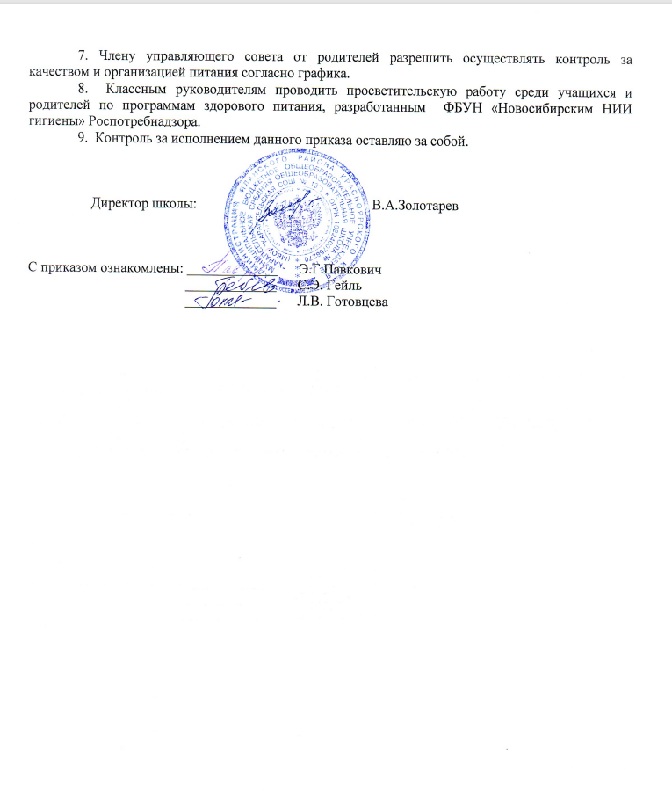
7. Члену управляющего совета от родителей разрешить осуществлять контроль за качеством и организацией питания согласно графика.
8. Классным руководителям проводить просветительскую работу среди учащихся и родителей по программам здорового питания, разработанным ФБУН «Новосибирским НИИ гигиены» Роспотребнадзора.
9. Контроль за исполнением данного приказа оставляю за собой.

Директор школы: В.А.Золотарев

С приказом ознакомлены: _____________ Э.Г.Павкович
_____________ С.Э. Гейль
_____________ Л.В. Готовцева

Приложение № 1
к приказу №177 от 02.09.2024
№  п/п | Ф.И. обучающегося | Класс | Категория | Величина прожит. минимума
 | Бобровский Захар Вадимович | 1 | Начальное общ.образ
 | Галкин Ярослав Евгеньевич | 1 | Начальное общ.образ
 | Залипаева Вероника Антоновна | 1 | Начальное общ.образ
 | Ковязина Варвара Павловна | 1 | Начальное общ.образ
 | Клюкина Юлия Борисовна | 1 | Начальное общ.образ
 | Нелаева Анастасия Витальевна | 1 | Начальное общ.образ
 | Пеньковская Александра Романовна | 1 | Начальное общ.образ
 | Суворова Златослава Игоревна | 1 | Начальное общ.образ
 | Ходкин Лев Алексеевич | 1 | Начальное общ.образ
 | Чжао Тимофей Чжицюневич | 1 | Начальное общ.образ
 | Астахова Мария Сергеевна | 2 | Начальное общ.образ
 | Бенедицкая Екатерина Александровна | 2 | Начальное общ.образ
 | Ефимов Степан Алексеевич | 2 | Начальное общ.образ
 | Завалишин Роман Александрович | 2 | Начальное общ.образ
 | Захарова Алена Александровна | 2 | Начальное общ.образ | ОВЗ
 | Кадников Иван Эдуардович | 2 | Начальное общ.образ
 | Казакевич Федор Васильевич | 2 | Начальное общ.образ
 | Конопелько Юлия Романовна | 2 | Начальное общ.образ
 | Котляров Глеб Николаевич | 2 | Начальное общ.образ
 | Микуть Василиса Владимировна | 2 | Начальное общ.образ
 | Руц Максим Андреевич | 2 | Начальное общ.образ
 | Смольянинова Кристина Вячеславовна | 2 | Начальное общ.образ
 | Чиркова Мирослава Ивановне | 2 | Начальное общ.образ
 | Александрова Дарья Сергеевна | 2 | Начальное общ.образ
 | Бабахина Валентина Ивановна | 3 | Начальное общ.образ
 | Горбунов Антон Евгеньевич | 3 | Начальное общ.образ
 | Данилин Егор Сергеевич | 3 | Начальное общ.образ | ОВЗ
 | Егорова Виктория Валерьевна | 3 | Начальное общ.образ
 | Кондратьев Михаил Андреевич | 3 | Начальное общ.образ
 | Казакевич Гордей Алексеевич | 3 | Начальное общ.образ
 | Мецлер Алена Сергеевна | 3 | Начальное общ.образ | ОВЗ
 | Пугачев Захар Ильич | 3 | Начальное общ.образ
 | Филатов Тимофей Николаевич | 3 | Начальное общ.образ
 | Чикунов Тимофей Евгеньевич | 3 | Начальное общ.образ
 | Мецлер Екатерина Сергеевна | 3 | Начальное общ.образ | ОВЗ
 | Рачковский Савелий Андреевич | 3 | Начальное общ.образ | ОВЗ
 | Нефака Анна Борисовна | 3 | Начальное общ.образ | ОВЗ
 | Бахарев Данил Дмитриевич | 3 | Начальное общ.образ | ОВЗ
 | Захарова Евгения Александровна | 4 | Начальное общ.образ | ОВЗ
 | Авсиевич Ксения Всеволодовна | 4 | Начальное общ.образ
 | Герасименко Тимофей Денисович | 4 | Начальное общ.образ
 | Гнилевская София Александровна | 4 | Начальное общ.образ
 | Дубикина Алина Леонидовна | 4 | Начальное общ.образ
 | Белешова Василиса Дмитриевна | 4 | Начальное общ.образ
 | Корсун Станислав Александрович | 4 | Начальное общ.образ
 | Коханова Милана Вячеславовна | 4 | Начальное общ.образ
 | Мигель Ангелина Дмитриевна | 4 | Начальное общ.образ
 | Никитченко Алиса Алексеевна | 4 | Начальное общ.образ
 | Суслюк Милана Романовна | 4 | Начальное общ.образ
 | Таюрский Данил Денисович | 4 | Начальное общ.образ
 | Шугалей Ульяна Васильевна | 4 | Начальное общ.образ
 | Макарова Ксения Евгеньевна | 4 | Начальное общ.образ
 | Ящук Роман Сергеевич | 4 | Начальное общ.образ
 | Гамзюков Василий Евгеньевич | 5 | СВО
 | Завалишин Дмитрий Александрович | 5 | многодетная | (ниже 1,25 в.п.м.)
 | Кичайкина Полина Алексеевна | 5 | многодетная | (ниже 1,25 в.п.м.)
 | Александрова Екатерина Александровна | 5 | многодетная | (ниже 1,25 в.п.м.)
 | Старовойтов Алексей Ильич | 5 | ОВЗ
 | Петрова Анастасия Евгеньевна | 5 | ОВЗ
 | Захаров Александр Александрович | 5 | ОВЗ
 | Рудольф Денис Андреевич | 6 | малообеспеченная | Из семей со ср. душ. д. н. п.м. в уст. районах края
 | Рачковский Семен Андреевич | 6 | ОВЗ
 | Мецлер Алексей Сергеевич | 6 | многодетная | (ниже 1,25 в.п.м.)
 | Воропаева Виктория Павловна | 6 | многодетная | (ниже 1,25 в.п.м.)
 | Филатов Артем Николаевич | 6 | многодетная | (ниже 1,25 в.п.м.)
 | Буянов Денис Анатольевич | 6 | ОВЗ
 | Бенедицкий Кирилл Александрович | 7 | малообеспеченная | Из семей со ср. душ. д. н. п.м. в уст. районах края
 | Карагаева Софья Сергеевна | 7 | многодетная | (ниже 1,25 в.п.м.)
 | Гришан Екатерина Алексеевна | 7 | многодетная | (ниже 1,25 в.п.м.)
 | Мирошниченко Ярослав Сергеевич | 7 | ОВЗ
 | Цисарь Тимофей Евгеньевич | 7 | малообеспеченная | Из семей со ср. душ. д. н. п.м. в уст. районах края
 | Цисарь Ксения Евгеньевна | 7 | малообеспеченная | Из семей со ср. душ. д. н. п.м. в уст. районах края
 | Подшибякина Ева Владимировна | 7 | многодетная | (ниже 1,25 в.п.м.)
 | Мунаев Олег Андреевич | 8 | ОВЗ
 | Горбунов Данил Евгеньевич | 8 | малообеспеченная | Из семей со ср. душ. д. н. п.м. в уст. районах края
 | Воропаев Руслан Анатольевич | 8 | многодетная | (ниже 1,25 в.п.м.)
 | Александров Дмитрий Александрович | 8 | многодетная | (ниже 1,25 в.п.м.)
 | Апокина Валентина Николаевна | 9 | малообеспеченная | Из семей со ср. душ. д. н. п.м. в уст. районах края
 | Гришан Виктория Алексеевна | 9 | многодетная | (ниже 1,25 в.п.м.)
 | Карагаев Петр Сергеевич | 9 | многодетная | (ниже 1,25 в.п.м.)
 | Мецлер Анастасия Сергеевна | 9 | ОВЗ
 | Мецлер Валерия Сергеевна | 9 | ОВЗ
 | Галкина Анастасия Евгеньевна | 8 | СВО
 | Жирноклеева Арина Денисовна | 9 | малообеспеченная | Из семей со ср. душ. д. н. п.м. в уст. районах края
 | Гнилевский Артем Александрович | 9 | малообеспеченная | Из семей со ср. душ. д. н. п.м. в уст. районах края
 | Перепечко Екатерина Константиновна | 9 | СВО
 | Старовойтова Вероника Ильинична | 10 | многодетная | (ниже 1,25 в.п.м.)
 | Гадюко Никита Андреевич | 11 | малообеспеченная | Из семей со ср. душ. д. н. п.м. в уст. районах края
 | Котляров Николай Николаевич | 11 | малообеспеченная | Из семей со ср. душ. д. н. п.м. в уст. районах края

Приложение № 2
к приказу № 177 от 02.09.2024
№  п/п | Ф.И. обучающегося | Класс | Категория | Величина прожит. минимума
 | Залипаева Вероника Антоновна | 1 | Малообеспеч. | Из семей со ср. душ. д. н. п.м. в уст. районах края
 | Бенедицкая Екатерина Александровна | 2 | Малообеспеч. | Из семей со ср. душ. д. н. п.м. в уст. районах края
 | Захарова Алена Александровна | 2 | ОВЗ
 | Конопелько Юлия Романовна | 2 | многодетная | (ниже 1,25 в.п.м.)
 | Микуть Василиса Владимировна | 2 | многодетная | (ниже 1,25 в.п.м.)
 | Чиркова Мирослава Ивановне | 2 | Малообеспеч. | Из семей со ср. душ. д. н. п.м. в уст. районах края
 | Бахарев Данил Дмитриевич | 3 | ОВЗ
 | Нефака Анна Борисовна | 3 | ОВЗ
 | Рачковский Савелий Андреевич | 3 | ОВЗ
 | Мецлер Екатерина Сергеевна | 3 | ОВЗ
 | Данилин Егор Сергеевич | 3 | ОВЗ
 | Мецлер Алена Сергеевна | 3 | ОВЗ
 | Филатов Тимофей Николаевич | 3 | многодетная | (ниже 1,25 в.п.м.)
 | Бабахина Валентина Ивановна | 3 | многодетная | (ниже 1,25 в.п.м.)
 | Захарова Евгения Александровна | 4 | ОВЗ
 | Старовойтов Алексей Ильич | 5 | ОВЗ
 | Захаров Александр Александрович | 5 | ОВЗ
 | Петрова Анастасия Евгеньевна | 5 | ОВЗ
 | Рудольф Денис Андреевич | 6 | малообеспеч. | Из семей со ср. душ. д. н. п.м. в уст. районах края
 | Рачковский Семен Андреевич | 6 | ОВЗ
 | Мецлер Алексей Сергеевич | 6 | многодетная | (ниже 1,25 в.п.м.)
 | Филатов Артем Николаевич | 6 | многодетная | (ниже 1,25 в.п.м.)
 | Буянов Денис Анатольевич | 6 | ОВЗ
 | Карагаева Софья Сергеевна | 7 | многодетная | (ниже 1,25 в.п.м.)
 | Гришан Екатерина Алексеевна | 7 | многодетная | (ниже 1,25 в.п.м.)
 | Мирошниченко Ярослав Сергеевич | 7 | ОВЗ
 | Бенедицкий Кирилл Александрович | 7 | малообеспеч. | Из семей со ср. душ. д. н. п.м. в уст. районах края
 | Мунаев Олег Андреевич | 8 | ОВЗ
 | Апокина Валентина Николаевна | 9 | малообеспеч. | Из семей со ср. душ. д. н. п.м. в уст. районах края
 | Гришан Виктория Алексеевна | 9 | многодетная | (ниже 1,25 в.п.м.)
 | Карагаев Петр Сергеевич | 9 | многодетная | (ниже 1,25 в.п.м.)
 | Мецлер Валерия Сергеевна | 9 | ОВЗ
 | Мецлер Анастасия Сергеевна | 9 | ОВЗ
 | Старовойтова Вероника Ильинична | 9 | многодетная | (ниже 1,25 в.п.м.)
 | Гадюко Никита Андреевич | 9 | малообеспеч. | Из семей со ср. душ. д. н. п.м. в уст. районах края

